A Zenith se prepara para o Distinguished Gentleman’s Ride 2018

O antigo se une ao estilo clássico e vintage à medida que a Zenith aperfeiçoa seu comportamento e se prepara para marcar presença na Distinguished Gentleman’s Ride deste ano, que visa a conscientização para os cuidados com a saúde do homem.
No dia 30 de setembro de 2018, 120.000 pessoas elegantes ocuparão as ruas vestindo seus mais finos trajes cheios de estilo e pilotando motocicletas clássicas ou vintage com a finalidade de angariar fundos e conscientizar as pessoas sobre as pesquisas sobre o câncer de próstata e prevenção do suicídio masculino em nome da instituição oficial do evento, a Movember Foundation.
A Distinguished Gentleman’s Ride surgiu com base em uma ideia que Mark Hawwa teve em 2012 em seu país de origem, a Austrália. Desde sua concepção, a DGR já foi realizada em mais 650 cidades em 95 países em todo o mundo com motociclistas entusiasmados e orgulhosos de exibir sua elegância em café racers, scramblers, choppers, bobbers ou scooter vintage. Diversos espectadores observam nas calçadas de Londres, Paris, Nova York, Hong Kong, Munique, Viena, Andorra e outras cidades encantados com as centenas de ciclistas que passeiam pelo centro das cidades e, com frequência, posam gentilmente para fotos com os turistas entusiasmados e jovens boquiabertos.
O evento tornou-se um dos maiores arrecadadores de fundos em prol da saúde masculina, já angariou mais de $13 milhões de dólares americanos até o momento e tem o objetivo de adicionar mais $6 milhões à causa durante a campanha de 2018.

Elegância e generosidade
A equipe da Zenith faz parceria com a DGR para celebrar o estilo atemporal e a filantropia desinteressada. Com o total apoio dos embaixadores da Zenith e amigos da marca, todos motivados pelo mesmo objetivo de ajudar fundos de pesquisas, tem a orgulhosa reputação de ser o maior grupo a participar do DGR. As principais conquistas de captação de recursos refletem a dedicação e a inabalável paixão mostrada pelos parceiros da marca que reservam um tempo para se inscrever.
Familiarizada com o universo das motocicletas, a Zenith também marca a ocasião oferecendo aos entusiastas e aficionados por motociclismo um agrado extra no evento de 2018. Ao apoiar o evento beneficente global pelo terceiro ano consecutivo, a marca com uma estrela-guia orgulhosamente apresenta o PILOT Type 20 Chronograph Ton Up Black.

Um sutil apelo vintage
Criado para celebrar a comunidade de motociclistas café racer, também conhecidos como garotos Ton-up, este relógio foi naturalmente denominado ZENITH Heritage Pilot Ton-up. Parte de uma cultura de roqueiros que exibem suas motocicletas velozes durante seus encontros, uma café racer é uma motocicleta da qual foi retirado todo o peso desnecessário para aumentar a velocidade e é também conhecida pelo seu minimalismo visual.
Como os motociclistas homônimos, o PILOT Type 20 Chronograph Ton Up Black é esplendidamente livre de toda a desordem. Exibindo uma caixa de 45 mm de aço inoxidável habilmente envelhecido, um método moderno de se concentrar em seu apelo vintage e combinando o design geral do relógio, o mostrador escuro e fosco do PILOT Type 20 Chronograph Ton Up Black possui uma caixa preta que exibe uma gravura entalhada de um café racer em sua motocicleta. Para um maior conforto e vida útil mais longa, a pulseira em couro nobuck encerado apresenta um forro de proteção em borracha e acabamento que contrasta com a costura branca e uma fivela em titânio. Impulsionado por um lendário calibre 4069 El Primero, automático e da casa, ele opera a 5Hz (36.000b VpH) com uma reserva de marcha de 50 horas, usado junto com uma jaqueta de couro perfeita, esse belo número é o kit obrigatório do ano para todos os cavalheiros ciclistas que procuram um relógio com o fascínio pelo design vintage e um comportamento inconfundivelmente esportivo!

ZENITH: O futuro da relojoaria suíça
Desde 1865, a Zenith tem sido orientada pela autenticidade, desafio e paixão por ultrapassar os limites da excelência, precisão e inovação. Logo após sua fundação em Le Locle, pelo visionário fabricante de relógios Georges Favre-Jacot, a Zenith foi reconhecida pela precisão de seus cronômetros com os quais ganhou 2.333 prêmios de cronometria em pouco mais de um século e meio de existência: um recorde absoluto. Conhecida por seu lendário calibre 1969 El Primero que permite medições precisas de curto tempo até próximo de 1/10º de segundo, a fábrica desenvolveu mais de 600 variações de movimento. Hoje, a Zenith oferece perspectivas novas e fascinantes da medição de tempo, incluindo a contagem de 1/100º de segundo com o Defy El Primero 21 e toda uma nova dimensão em precisão mecânica com o relógio mais preciso do mundo: Defy Lab do século XXI. Incentivada por laços recentemente reforçados com uma tradição orgulhosa do pensamento dinâmico e de vanguarda, a Zenith está escrevendo seu futuro… e o futuro da relojoaria suíça.

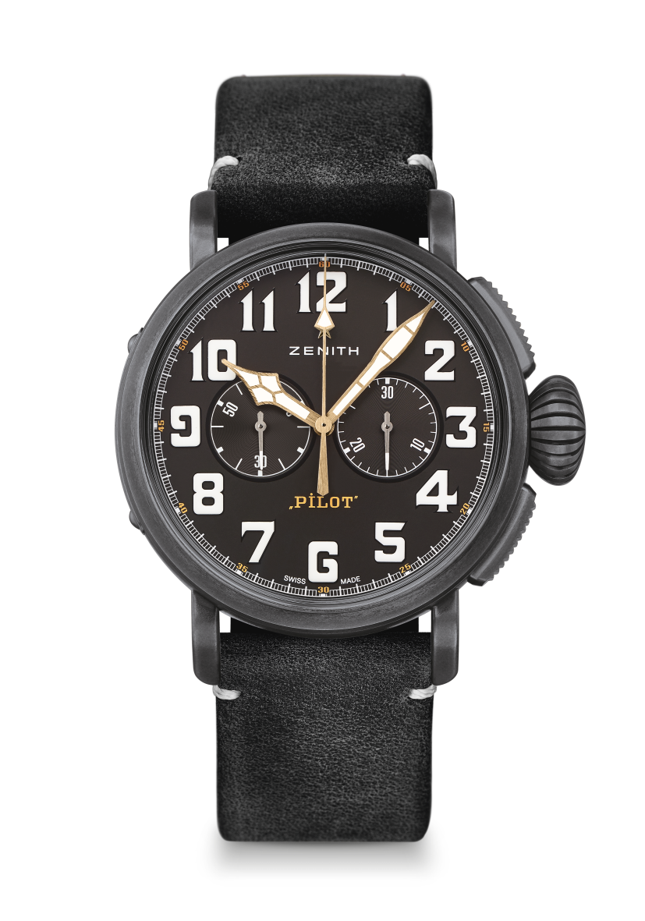
CRONÓGRAFO PILOT TYPE 20 TON UP BLACK
DETALHES TÉCNICOS

Referência: 11.2432.4069/21.C900

PRINCIPAIS PONTOS
Nova caixa de aço inoxidável envelhecido de 45 mm
Homenagem ao Café Racer Spirit
Cronógrafo automático de roda de coluna El Primero

MOVIMENTO
El Primero 4069, automático
Calibre: 13 ¼" (Diâmetro: 30 mm)
Espessura do movimento: 6,6 mm
Componentes: 254
Joias: 35
Frequência: 36.000 VpH (5Hz)
Reserva de marcha: mín. 50 horas
Acabamento: Massa oscilante com o motivo “Côtes de Genève”

FUNÇÕES
Horas e minutos no centro
Segundos pequenos às 9 horas
Cronógrafo: Ponteiro do cronógrafo central e contador de 30 minutos às 3 horas

CAIXA, MOSTRADOR E PONTEIROS
Diâmetro: 45 mm
Abertura no diâmetro: 37,8 mm
Espessura: 14,25 mm
Cristal: Domo de cristal de safira com tratamento antirreflexo em ambos os lados
Fundo da caixa: Fundo da caixa com gravuras do Café Racer Spirit
Material: Aço inoxidável envelhecido
Resistência à água: 10 ATM
Mostrador: Preto fosco
Índices das horas: Numerais arábicos com SuperLumiNova® SLN C1 branco
Ponteiros: banhado a ouro, facetado e revestido com SuperLumiNova® SLN C1 branco

PULSEIRA E FIVELAS
Pulseira: Referência: 27.00.2321.900
Designação: pulseira de couro nobuck preta encerado com forro de proteção em borracha
Fivela: Referência: 27.95.0021.001
Designação: Fivela de titânio

